COLOMBIA BEER MORE ICE SAS

Leidy Vanesa Maníos Acevedo
Edinson Duvan Moreno Conde

Corporación Nacional Unificada Nacional De Educación Superior
Negocios internacionales
Opción de grado III
Bogotá D.C.
2017
COLOMBIA BEER MORE ICE

Leidy Vanesa Maníos Acevedo
Edison Duvan Moreno Conde

Grupo: 10105

DOCENTE:
Néstor Gerardo Echavarría Salamanca

Corporación Nacional Unificada Nacional De Educación Superior
Negocios internacionales
Opción de grado II
Bogotá D.C.
2017
AGRADECIMIENTOS

El presente proyecto de grado fue realizado bajo la supervisión del docente Néstor Gerardo Echavarría Salamanca, a quien me gustaría expresar nuestros más profundos agradecimientos, por hacer posible la realización de este proyecto. Además, de agradecer por su paciencia, tiempo y dedicación con nosotros para que este proyecto pudiera realizarse de manera exitosa.
A nuestros padres por darnos la vida y por ser nuestro apoyo en cada una de nuestras decisiones, por velar por nuestra educación universitaria, ya que sin ellos esto no sería realidad.
Por ultimo queremos agradecer a la universidad por brindarnos la orientación académica, darnos todas las herramientas posibles para llevar a cabo la realización de este proyecto.

INTRODUCCIÓN

En el presente trabajo comprenderemos el estudio principal del proyecto de empresa (Opción de Grado III), las opciones de emprendimiento que podemos tener al crear esta empresa, es una oportunidad para empezar a examinar diferentes puntos los cuales serán indispensables al momento de crear nuestra empresa, En este caso escogimos la idea de crear un bar llamado Colombia Beer More Ice enfocado a la comercialización local de bebidas alcohólicas donde encontraremos nuestro mercado óptimo.
La gran competencia en el mercado en cuanto a distribución, venta y producción de bebidas alcohólicas decidimos innovar en el mercado frente a los servicios que puede ofrecer un bar junto a los productos. En el negocio de bares de Colombia hemos visto muchos bares con estilos europeos, este se presenta por la gran influencia de la cultura anglo sajona la cual muestra un estilo de elegancia y superioridad. Queremos crear un Bar el cual presente innovaciones de bebidas y /o cocteles autóctonas y extranjeros.
En este trabajo usted encontrara la realización de este proyecto 9 etapas que son correspondientes a varios ámbitos como el económico, político y social, basándonos en el estudio de mercado donde podremos determinar nuestro mercado objetivo y potencial así como nuestros principales proveedores; dando la caracterización de nuestro producto.

- CUSTOMER DEVELOPMENT

  - Identificación de las necesidades del Stakeholder
- Para nuestro primer Stakeholder es el accionista, nosotros como accionistas lo que buscamos es satisfacer entretenimiento a nuestro mercado objetivo.
- Nuestro segundo Stakeholder es el cliente el cual busca un medio de entretenimiento el cual le permita sentirse seguro en un espacio temático agradable.
- Trabajador: para el trabajador su necesidad es la dependencia y estabilidad económica.

  - Beneficios del servicio o producto a ofrecer
- Para Colombia Beer More Ice el beneficio que buscamos es un equilibrio económico el cual nos permita obtener utilidades mediante la prestación de un servicio
- Para el cliente el beneficio a ofrecer es servicio en el cual pase un lapso de entretenimiento que los aleje de su cotidianidad.

  - Soluciones actuales
Actualmente existen varias opciones de Soluciones actuales tales como otras formas de entretenimiento tales como
- Las Discotecas
- Las Cafeterías (Tostao, Juan Valdez)
- Bares de Rock (Ozzy Bar)

  - Limitaciones e inconformidades de las soluciones actuales
Una de las principales limitaciones es que a este servicio tiene excepciones de edad, es decir n es para todo el mundo, adicional que es un servicio de expendio de licor el cual puede ser dañino en exceso, otro es la cantidad de oferta de servicios de entretenimiento en la zona donde operamos.

  - Mercado
Está enfocado a la población de todos los géneros ya sea masculino o femenino que busque entretenimiento en nuestra zona (Chapinero), además estará enfocado a personas mayores de edad (+18 años) y que gusten de música de todos los géneros ya que nuestra variedad musical lo permite .

- ESTUDIO DE MERCADO
  - objetivos del estudio de mercado
- Estudiar la viabilidad comercial la cual nos permita minimizar el riesgo de fallar a la hora de iniciar la actividad comercial.
- Crear un plan de negocios para optimizar el servicio brindado
- Determinar el nicho de mercado factible a solicitar nuestro servicio.
- Exponer los mejores canales de distribución

  - Segmentación
Para la segmentación del mercado usaremos algunos criterios tales como
- Geográfica: Población Urbana
- Demográfica: Básicamente para población mayor de edad
- Socioeconómica: Se piensa la población mayor de edad que se encuentren trabajando y que tenga sus propios ingresos, esta probable que pueda ser se clase media y alta.

  - metodología del estudio de mercado
Tenemos en cuenta la situación de crear un bar temático el cual permita ofrecer a nuestro público objetivo un servicio de entretenimiento mediante la ingerencia de bebidas mientras escuchan música en vivo

Marketing mix.
El marketing mix es un análisis de estrategias de mercado los cuales permiten estudiar algunos aspectos internos. Se analizan cuatros variables básicas de su actividad económica de la empresa y son: producto, precio, distribución y promoción.

Producto:
LUGAR: BAR
SERVICIO PERSONALIZADO: Cada mesero se encargara de una determinada cantidad de mesas a la cual deberá prestar un servicio especial.
- Variedad de temáticas basadas en celebraciones nacionales e internacionales
- Variedad de preparación de bebidas y cocteles con ingredientes exóticos
Precio
- El bar entra al mercado ofreciendo precios bajos mediante tenga acogida se ira estabilizando los precios al del mercado.
- Estrategia Visual de promoción para atraer la demanda (Precio Introducción)
- Se hace estrategia de mercadeo al utilizar horarios en el que la cerveza o cocteles se ofrecen a un precio más bajo.
Promoción.
Por Horarios Y por temáticas: Se harán promociones para grupos de personas en días especiales para que obtengan ciertas bebidas en grandes cantidades.
Distribución
El principal canal que se usara para que nuestros productos lleguen a nuestros clientes, será la distribución manual de los productos, es decir, la mayoría de nuestros productos son hechos manualmente apenas los solicitan, por otro lado los productos de bebidas alcohólicas en botella se hará un contrato el cual entreguen al por mayor y nosotros los distribuiremos de forma activa.

  - análisis concluyente
En conclusión tenemos ventajas competitivas y ventajas innovadoras las cuales sirven de manera influyente de nuestros clientes y que se puedan fidelizar a nuestro bar y servicio ofrecido

  - plan de marketing

  - estrategia del servicio y producto
- Servicio:
COLOMBIA BEER MORE ICE SAS tiene como propósito brindar un servicio de bebidas con alcohol, al mismo tiempo proporcionar de manera creativa un entretenimiento a sus clientes en un ambiente cómodo, alegre y servicial o cordial este personalizado frente a los clientes ofreciendo la más alta relación valor-precio con un producto y servicio de calidad; Buscando la satisfacción de los clientes, y no menos importante el bienestar de los empleados y la rentabilidad para la empresa. Como parte del entretenimiento se ofrece una gran variedad de Temáticas dadas por el bar como las siguientes SALÓN -DISCOTHEQUE BAR y PUB-TERRAZA BAR basadas en las siguientes normas de calidad:
ISO 9001 (Gestión de la calidad) Esta Norma consigue estandarizar la gestión de los procesos sobre los servicios que se ofrecen, consiguiendo un mayor control sobre ellos.
ISO 14001 (Gestión del medioambiente) Esta Norma está pensada para conseguir un equilibrio entre la rentabilidad y la reducción de impactos medioambientales, evitando multas”

- Producto:
El producto el en bar está establecido por bebidas alcohólicas nacionales, internacionales y bebidas propias del bar siguiendo la norma de calidad ISO 22001 (Gestión alimentaria)

  - estrategia de precio
Estrategia de precio de penetración: la cual consiste en entrar a un mercado competitivo con precios inferiores logrando así una manera rápida y eficaz de adquisición de consumidores. (Ver anexos tabla de precios)
Raíces de Nuestra tierra
ABSOLUTA PROSPERIDAD | $ 8.500
MOJITO | $ 12.000
CANASTA DE FLORES MARTINI | $10.000
BE LIVE | $8.900
COSMOPOLITAN | $12.000
BEER MORE ICE | $7.500
Productos externos
Aguardiente Antioqueño | $ 58.000
1/2 Aguardiente Antioqueño | $ 29.000
Aguardiente Nectar | $ 50.000
½ Aguardiente Nectar | $ 25.000
Convier Amareto | $ 40.000
Brandy Domeq | $ 30.000
Brandy Gran Prix | $ 30.000
Crema Whisky | $32.000
Brodway Ginebra Almirante | $26.000
Convier Triple Sec, | $44.000
Piña Colada Maui | $19.000
Bacardy Blanco | $22.000
Bacardy Limon | $32.000
Ron Caldas | $40.000
½ Ron Caldas | $21.000
Ron Santa Fe | $40.000
½ Ron Santa Fe | $21.500
Tequila Jose Cuervo | $90.000
Vodka Absolut | $65.000
Vodka Veraskaya | $60.000
Whisky Old Par | $65.000
Whisky Grand?s | $60.000
Cerveza Heineken | $ 4.000
Cerveza Corona | $ 4.000
Cerveza Nacional. | $ 2.000

  - estrategia de publicidad
Estrategia de medios:
Nuestra estrategia estará basada por medio de las redes sociales como lo son Facebook e Instaran en la cuales se dará a conocer por medio de videos e imágenes los eventos próximos a realizarse en el establecimiento de igual forma se implementaran volantes los cuales serán repartidos por el sector.

  - desarrollo de marca
Por medio del logotipo lo que queremos representar con las máscaras son las diferentes festividades del país como por ejemplo el carnaval de barraquilla además de esto nuestra tipo de letra representa la segunda temática del bar dando a entender un ambiente de elegancia y prestigio en donde se pretende cautivar al cliente

  - Marca
Nuestra marca se caracteriza por llevar el nombre de Colombia esto debido a las diferentes bebidas y temáticas o festividades relacionadas con el país y Beer More Ice por el coctel representativo del establecimiento.

  - logo
  - slogan
“El riesgo es no entrar…”

  - ventaja competitiva
Nuestra ventaja comparativa es brindar dos clases de servicios el SALÓN -DISCOTHEQUE BAR y PUB-TERRAZA BAR en los cuales brinda diferentes temáticas, además de esto es importante resaltar que nuestro establecimiento cuenta con diferentes tipos de bebidas con precios muy asequibles para el sector.

  - estrategia de promoción
- Primero establecer un target especial al cual estudiaremos para hacer estrategias, como por ejemplo Hacer que nuestras bebidas sean del gusto de nuestro target se convierta en un cliente fidelizado y que sienta que su bebida está identificado con él , También haremos estrategias de Branding para que nuestro bar tenga un valor agregado visible para todos nuestros espectadores

- Tendremos en cuenta las fiestas nacionales, como lo partidos de futbol, las fiestas de Halloween, Navidad, día de los amigos, día del trabajo, estas nos servirían como proyecciones de promociones posibles
POR EJEMPLO =
COLOMBIA VS BRASIL ¡VEN A VER EL PARTIDO¡
MESA QUE MAS CONSUMA ESTA NOCHE, SE LLEVA UNA CAMISETA DE COLOMBIA.

  - campaña publicitaria
Nuestra publicidad se regirá a partir de varios factores como nuestros costos, nuestras utilidades y la competencia.

  - estrategia de distribución
DISTRIBUCION INTENSIVA:
La distribución de nuestros servicios se presentara de forma intensiva ya que nos guiaremos por nuestras políticas de inclusión de clientes conservando el derecho de admisión a personas.
La distribución se basara en un servicio personalizado con gustos propios de la persona, Se partirá desde un pedido inteligente desde la mesa en que se ajusten , después digitalmente se tendrá el pedido en la barra , en caso contrario del primer piso el cual se encuentra la barra de pedidos donde se servirá directamente al cliente de la discoteca.

  - Canales
Vamos a tener en cuenta 3 tipos de distribución
- Directo: Dado que al producir nuestros como los cocteles, habran sido fabricados por nosotros.
- Largo: Dado que vamos a usar mayoristas para los tragos de mayor consumo como la cerveza y aperitivos

  - Logísticas
Para la Logística tendremos en cuenta Caracterización de los productos y servicios es decir, nuestro valor agregado y personalización del servicio, adicional vamos a segmentar servicio y/o producto siempre teniendo en cuenta la determinación de expectativas del cliente para lograr una meta de servicio garantizando un óptimo en servicio.

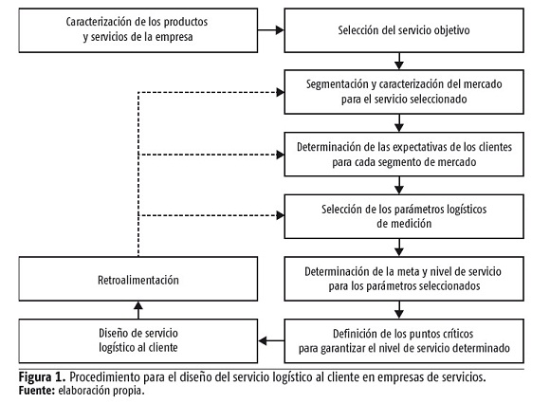
http://scielo.sld.cu/scielo.php?script=sci_arttext&pid=S0252-85842014000200012

  - ejecución comercial
Se realizara una fusión de objetivos comerciales los cuales deberán llevarse a cabo y podrán ser medidos. Estos objetivos van a ser a mediano plazo, adicional vamos a crear estrategias comerciales teniendo en cuenta el mercado competitivo actual.
Segundo vamos a llevar a la ejecución las estrategias mediante el marketing mix y el plan de marketing de la empresa siempre con la ayuda de los directivos de CBMI.

  - habilidades comerciales y administrativas
Las habilidades son capacidades específicas que resultan del conocimiento, la información, la práctica y la aptitud.
- Habilidades conceptuales, de diseño y de toma de decisiones.
- Habilidades humanas o interpersonales y de comunicación.
- Habilidades técnicas.
Habilidades conceptuales y de toma de decisiones
- Es la capacidad del gerente para reconocer aspectos complejos y dinámicos, de analizar los numerosos y conflictivos factores que éstos conllevan y resolver los problemas en beneficio de la organización y de sus miembros.
- Tales decisiones tienen un efecto profundo en el éxito de la organización.
Habilidades interpersonales y de comunicación
- Estas habilidades se relacionan con el trato con las personas; la capacidad de ser líder, de motivar y de comunicarse eficazmente con los demás.
- Es la capacidad que debe tener un gerente para interactuar con muchos tipos distintos de personas y de intercambiar información con ellas.
Habilidad técnica
- Es la capacidad de realizar una tarea especializada que comprende un método o proceso determinado.
- Los gerentes dependen menos de sus habilidades técnicas básicas mientras más suben en una organización, pero éstas le dan los antecedentes necesarios para sus nuevas responsabilidades.
http://fortalezasdeungerente.blogspot.com/2009/02/las-habilidades-administrativas-o.html

  - proyección de ventas
Nuestra proyección de ventas estará basada bajo los principales productos a ofrecer clasificados como cocteles, licores, cerveza y cafetería. (Ver herramienta financiera).

  - política de cartera
Básicamente para el cobro del consumo en CBMI, comenzaremos con una excelente facturación de lo consumido en la noche por los clientes, siguiente a la facturación procedemos con el cobro directo al cliente dado que el pago es Inmediato.

- PLANEACION ESTRATEGICA GENERATIVA
  - Descripción del negocio
El objetivo fundamental de esta empresa es el expendio, producción y comercialización de bebidas alcohólicas innovadoras con características regionales, en base a un nuevo sistema en el servicio de atención; con su respectiva filial de servicio con factores de distinción propios a las políticas de servicio de la empresa

  - Objetivo general
Crear uno de los principales bares temáticos del sector mediante una rentabilidad y un posicionamiento en el mercado estable.

  - Misión (identidad estratégica)
Brindar un servicio atractivo, acogedor y exclusivo de ambiente óptimo, ofreciendo a nuestros clientes un espacio de distracción acompañado de altos estándares de calidad, producción y competitividad en nuestros y servicios.

  - Visión
Ser para los 2021 líderes en el mercado local (Bogotá), Posicionándonos como unos de los mejores bares temáticos, atreves de filiales ampliando nuestras fortalezas y alternativas hacia nuestros clientes generando un mercado estable y constante

  - Valores
- Responsabilidad:
Obramos con seriedad, en consecuencia con nuestros deberes y derechos como asociados, acorde con nuestro compromiso con el entorno laboral de la empresa.
- Amabilidad
Queremos que el cliente interno se siente en un entorno amigable y familiar en el ambiente laboral
- Honestidad
Los trabajadores de CBMI S.A.S deberán tener un ambiente de honestidad establecido por valores morales y sociales en el entorno de trabajo. Realizamos todas las operaciones con trasparencia y rectitud.
- Respeto:
Escuchamos, entendemos y valoramos al otro, buscando armonía en las relaciones interpersonales y laborales.
- Creatividad y trabajo en equipo:
Con el aporte de todos los que intervienen en los diferentes procesos de la empresa buscamos el logro de los objetivos corto, mediano y largo plazo generando proceso de innovación en la misma

  - Objetivos específicos
- Crear espacios familiares y amigables para los clientes con espacio de distracción ofreciendo variedad en el producto con un servicio proactivo y personalizado.
- Evaluar matrices de gerencia mediante procesos administrativos, productivos, financieros y de ventas para la buena distribución de los ingresos y egresos del bar, mediante estrategias innovadoras de implementación en el servicio y en el producto.
- Generar confiabilidad del cliente interno y externo al satisfacer las necesidades fomentadas en las exigencias generales y específicas acatando las preferencias de estos.

  - Análisis pestel
P | POLITICOS
 | Alguna entidades del estado rigen Colombia Beer More Ice tales como : Código Policía de Bogotá, Ministerio de Salud, Ministerio de Comercio Exterior, Superintendencia de Comercio , INVIMA
E | ECONOMICOS
 | Entre el 2003 y el 2010el valor porcentual de consumo de bebidas alcohólicas fue de 20,6%. Teniendo una participación promedio en el mercado colombiano aportando al PIB 19,5% de 2011 a 2014 el consumo de bebidas alcohólicas ha crecido en un 10% generando un estimado aportando al PIB en un 22,5% un crecimiento del generando de esta manera un crecimiento en la importaciones y exportaciones del país casi en un 100%.
S | SOCIO-CULTURALES
 | El consumo de bebidas alcohólicas en el país tiene un tinte regional muy marcado. Por un lado, los hábitos de consumo difieren según la región: en la Cundiboyacense se consume más cerveza, en el Eje Cafetero el consumo de aguardiente es mayor y, en la Costa Atlántica el consumo de Whisky y Ron es más importante que en las otras regiones.
T | TECNOLOGICOS
 | Los recursos tecnologicos (TIC) es la utilizacion de aplicaciones las cuales nos permitan hacer un pedido de productos o bebeidas a ingerir mas personalizado y que de una vez nos de el precio real , adicional vamos a usar dispositivos moviles para la repodruccion de la musica a escuchar
E | ECOLOGICOS
 | Vamos a hacer un enfasis en la ley Ley 99 de 1993. “Por la cual se crea el Ministerio del Medio Ambiente, se reordena el Sector Público encargado de la gestión y conservación del medio ambiente y los recursos naturales renovables, se organiza el Sistema Nacional Ambiental, SINA, y se dictan otras disposiciones.” Adicional vamos a hacer campañas de reciclaje.
L | LEGALES
 | Nos regiremos vamos las leyes de la Presindencia de la Republicaen el DECRETO 120 DE 2010Por el cual se adoptan medidas en relación con el consumo de alcohol EL PRESIDENTE DE LA REPÚBLICA DE COLOMBIA,en ejercicio de sus facultades constitucionales y legales, en especial las conferidas por el artículo 189 de la Constitución Política y por el artículo 45 de la Ley 489 de 1998 y en desarrollo de lo previsto en las Leyes 9ª de 1979, 124 de 1994, 769 de 2002, 1098 de 2006, 1122 de 2007, y el Decreto-ley 1355 de 1970,

  - Análisis de las cinco fuerzas de poter
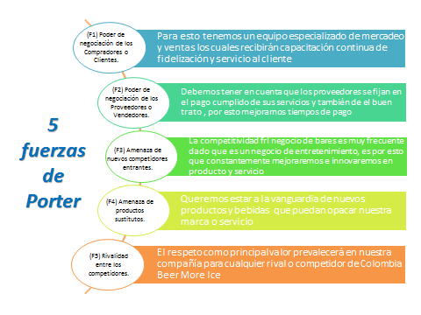
  - Fuerzas inductoras (oportunidades y fortalezas)
OPORTUNIDADES
- De ser reconocidos fácilmente por su innovación
- Atraer a público consumidor de licor a nuevos sabores, junto con las temáticas ofrecidas en el bar.
- Variedad de segmentaciones hacia el consumidor.
- Tener la en el cual la comodidad, diversión y poder compartir un rato agradable con un grupo de personas; con alta calidad de servicio y producto.
FORTALEZAS
- Servicio innovador en el mercado de licores de Colombia
- Licor refrescante
- De fácil consumo
- No tiene contraindicaciones
- Alta calidad en servicios y productos.
- Localización estratégica = gran tránsito de personas en las cercanías del lugar y el establecimiento.
- Poco personal involucrado con la operación.
- Doble temática el cual nos permite abarcar un mayor grupo de clientes

  - Fuerzas opositoras (debilidades y amenazas)
AMENZAS
- La competencia monopolizada por Babaría
- Los niveles de producción no pueden ser tan altos
- Vistos buenos de entidades reguladoras
DEBILIDADES
- Innovación recién presentada
- Competencia fuerte como Bavaria, y la gran variedad de bares y licoreras en Bogotá
- Uso exclusivo para mayores de edad
- El exceso de alcohol es perjudicial para la salud.

  - Cadenas de valor
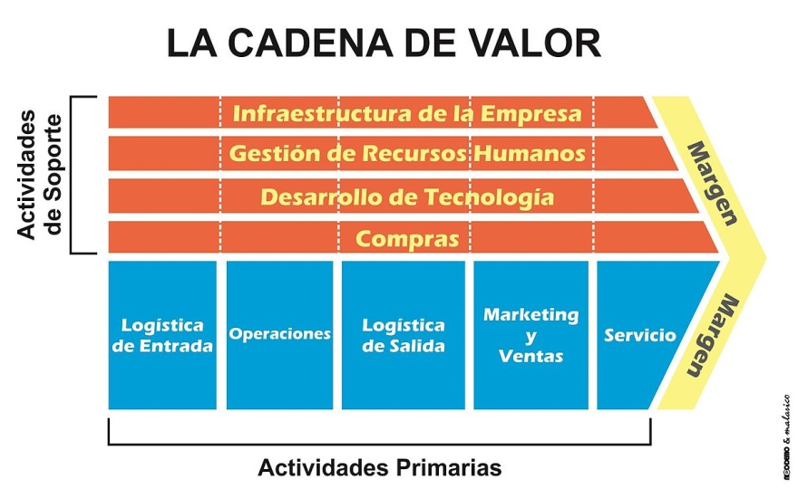
https://upload.wikimedia.org/wikipedia/commons/thumb/8/81/La_Cadena_de_Valor.jpg/1200px-La_Cadena_de_Valor.jpg

- ESTUDIO TECNICO

  - Objetivos del estudio técnico
Son aquellos que sirve como herramientas e instrumentos auxiliares en la coordinación de los otros recursos como:
- Sistemas de producción, sistemas de ventas, sistemas de finanzas, sistemas administrativos, etc.
- Fórmulas, patentes, etc.
- Adquisición de tecnología.
- Desarrollo de tecnología propia.
- Capacitación y desarrollo de personal.

  - Ficha técnica del Servicio y producto
Servicio:
Macrolocalizacion

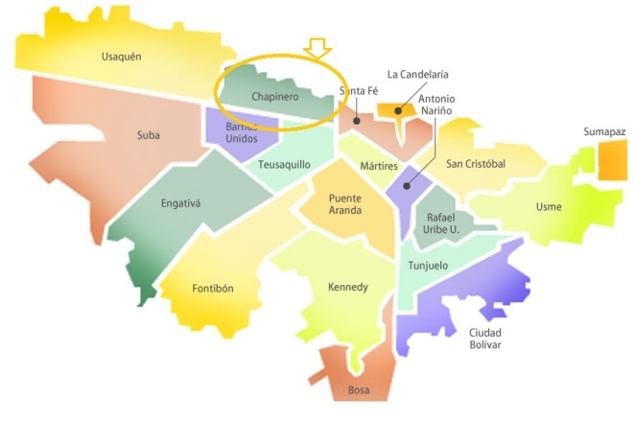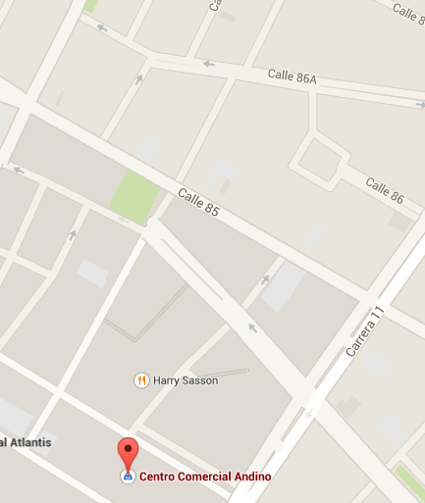

Según el Plan de Ordenamiento Territorial Nuestra empresa se ubicara en una de las zonas comerciales establecidas por la Secretaria Distrital de Planeación nuestra empresa se encontrara en la zona comercial del norte la cual se constituye en el siguiente territorio comprendido por los establecimientos de -comercio, centros comerciales, hipermercados y almacenes por departamentos de mayor categoría. Sobre las Carreras 11 y 15 se ubican gran cantidad de boutiques, joyerías y casas de cambio.
En la Zona Rosa, alrededor de la Calle 82, se encuentran galerías de arte, almacenes y tiendas que venden artículos para regalo y uso personal. “La Calle del Sol”, Carrera 14 entre Calles 82 y 84, agrupa excelentes boutiques, diseñadores y casas de alta costura. En las Calles 79 B y 80 entre Carrera Séptima y Avenida Novena se encuentra gran cantidad de anticuarios.
Localidad Chapinero: Cra 13 con 85,
Microlocalizacion
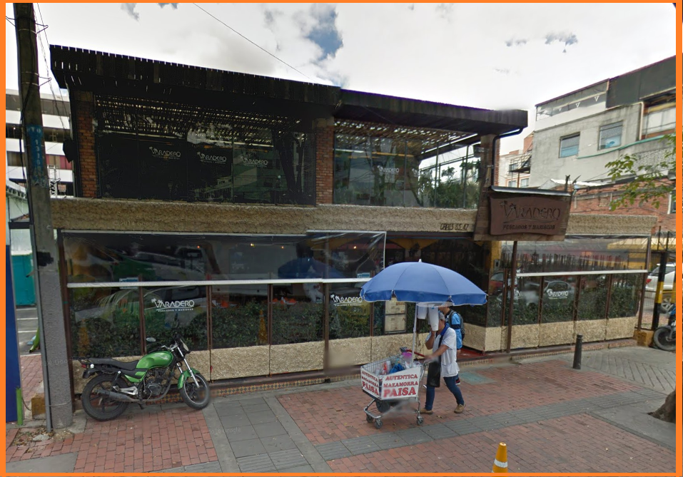

Escogimos este lugar porque cuenta con una amplia afluencia de personas, además se conoce como una zona de “Rumba” esto quiere decir que podremos tener gran acogida en respecto a nuestra actividad económica.

Escogimos la localidad de Chapinero debido a la aglomeración de bares y porque es registrada en el POT como una zona Comercial.
Colombia Beer More Ice tiene como filial principal este domicilio, el cual cumple todas nuestras características para nuestro funcionamiento.

Producto:
PRODUCTO | CARACTERISTICAS / COMPONENTES
ABSOLUTA PROSPERIDAD  http://blog.meliacuba.es/wp-content/uploads/2015/03/detail_Skinny_Mojito.png | Hojas de menta, 1oz. De Vodka Grey Goose, ½ oz de Soho, ¼ oz de Monin Rose, ¼ oz Monin, Almond, ¼ oz Monin Violet, y hielo
MOJITO  https://img-global.cpcdn.com/002_  recipes/recipes_41799_v1393351447_  receta_foto_00041799/751  x532cq70/photo.jpg | Azúcar Morena, Limón, Hierbabuena, Ron, Agua con gas, hielo.
CANASTA DE FLORES MARTINI  https://i.pinimg.com/236x/4b/08/72  /4b0872cefdcfa3bb03cbaa5bae8f5b4f.jpg | 1 oz de Vodka Grey Groose , ½ oz de Monin Rose, ½ oz Monin Violet, ½ oz Monin Manzana Roja, ½ oz de azúcar liquida, 4 oz de té verde, hielo y Flores comestibles.
ENTRE NUBES  https://thumbs.dreamstime.com/z/el-coctel-rojo-y-el-blanco-de-la-nube-se-levantaron-1616709.jpg | ½ oz de zumo de piña, 1oz de fresa mix, 1oz de zumo de papaya, 2oz de zumo de Manzana, Top c/ Soda, hielo 2 oz de vodka

  - Descripción del proceso

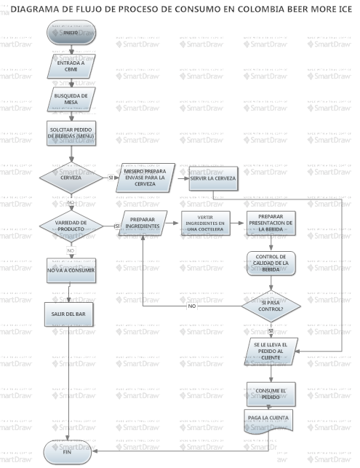
  - Infraestructura
Primer Piso
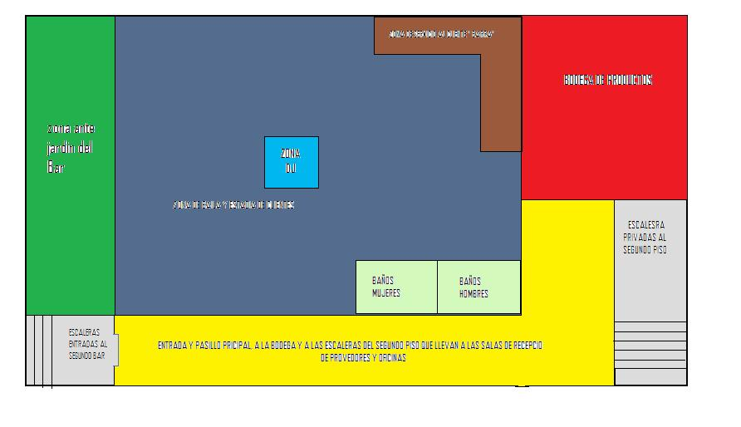
Segundo Piso.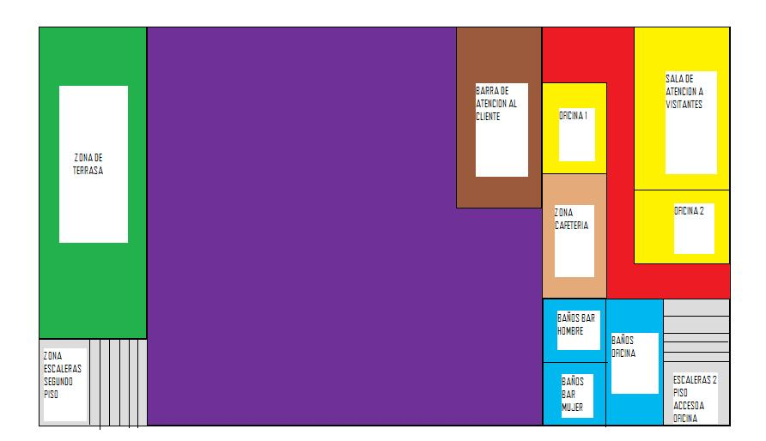Tercer piso
En el tercer piso se manejan procesos de áreas administrativas
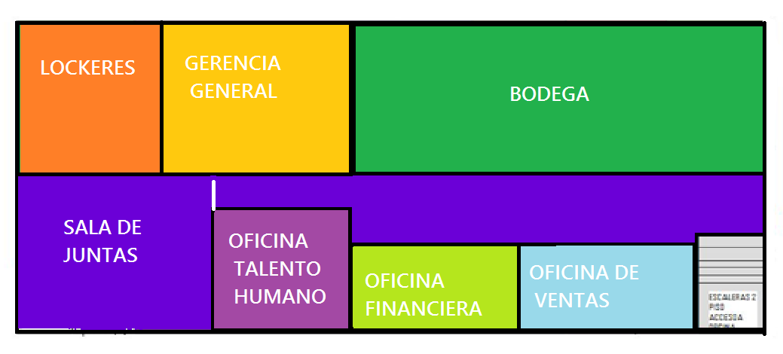

  - Maquinaria y equipo
CANT. | IMAGEN | DESCRIPCION | PRECIO
1 | 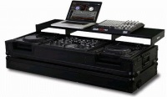 | Mesa para Dj | 700.000
2 | 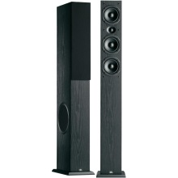 | Parlantes Sony | 1’200.000
1 | 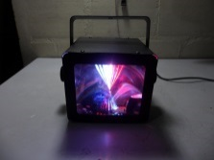 | Luces  Luz Led Mini Galaxy Marca Spain | 125.000
1 | 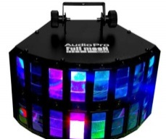 | Luces  Luz Led Audiopro Full Moon Led | 189.000
2 | 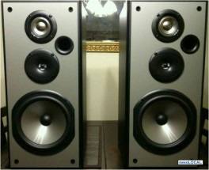 | Parlantes Pioneer | 2’000.000
2 | 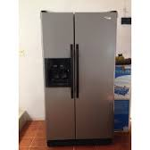 | Refrigeradores Whirlpool  Capacidad de 700 litros o 24.7 pies cúbicos, disponible en congelador No Frost VCV 700 o Refrigerador VRV 700. | 3’500.000
1 | 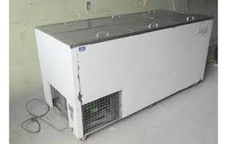 | Refrigerador industrial  Control de temperatura, estructura inyectada, poliuretano ecológico, comprensión hérnica sellada refrigerador VRV 1000 | 1’900.000
  - Muebles y enseres
50 Mesas | 7’000.000
200 Sillas | 16’000.000
1 sofá | 2’000.000
Centro de Computo Oficina | 400.000
Vidriería | 4’000.000
Artículos para Bar tender | 1’000.000
2 Dispensadores de Cerveza | 2’000.000

  - Herramientas
Adecuación:  Mano de obra  Ventanas de alta resistencia termo acústicas talladas  Ventanas polarizadas termo acústicas  Herramientas “se incluyen chazos y equipo para construcción”  Decoración 2 piso:  Luces  Barra  Pintura  Baldosa  Decoración 1 piso:  Luces  Barra  Pintura  Baldosa | 3’000.000  2’000.000  3’000.000  4’500.000  1’000.000  500.000  500.000  1’500.000  1’000.000  500.000  500.000  2’000.000

  - Materias primas e insumos
En este punto haremos énfasis en los dos tipos de productos que vamos a ofrecer en nuestro bar, teniendo en cuenta que es un bar temático y manejamos dos tipos de productos los cocteles y productos por proveedores.
Cerveza (Proveedor Bavaria) | 1’500.000
Aguardiente (Licores Boyacá) | 1’500.000
Ron (Licores Boyacá) | 1’500.000
Vodka | 1’500.000
Whisky | 1’500.000
Cerveza Intern. (Importada) | 2’000.000
Frutas | 500.000
Azúcar | 30.000
Esencias | 100.000
Especias | 20.000
Hielo | 100.000
4 kits de oficina | 60.000
5 kits de papelería | 150.000

  - Tecnología
CANT. | IMAGEN | DESCRIPCION
2 | 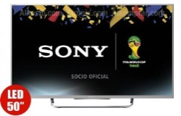 | Televisores Sony 50”  • Pulgadas: 50 (125.7 cms)  • Contraste: Mas 1 millon  • Entradas: 3USB 4HDMI  • Incluye 2 gafas 3D
1 | 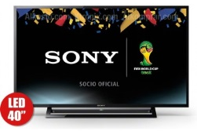 | Televisor Sony 40”  • Pulgadas: 40 (101.6 cms)  • Resolución: WXGA  • Contraste: Más 1 millón  • Entradas:1 USB. 2 HDMI.
1 | 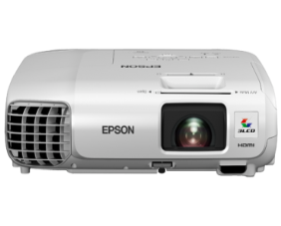 | Video Proyector  • Resolución: XGA1024 × 768  • Brillo/Lumens: 3000 Color y 3000 Blanco  • Peso: 2.5 Kg  • Lámpara: 200 WUHE  • HDMI.Opcion WIFI.  • Contraste10000:1
2 |  | MacBook  • Procesador: Dualcore Intel Core i5  • Sistema Operativo: Mac OS X Mavericks  • Memoria: 4 GB  • Disco Duro: 500  • Pantalla: 13.3"
1 | 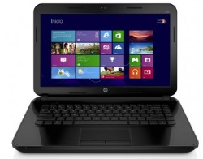 | Notebook  • Procesador: Intel® Celeron® N2810  • Sistema Operativo: Windows 8.1  • Memoria: 4GB  • Disco Duro: 500GB  • Pantalla: 14"
1 | 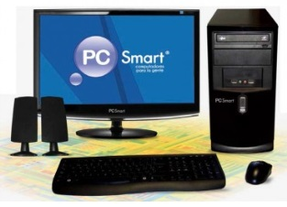 | Computador de escritorio  • Procesador: Intel® Core™ i7 Ivy Bridge 4 Nucleos  • Sistema Operativo: Windows 8  • Memoria: 8 GB DDR3 1333  • Disco Duro: 1 Terabit  • Pantalla: 21.5 Pulg
3 | 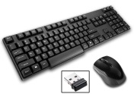 | Kit Mouse + Teclado Inalámbrico
1 | 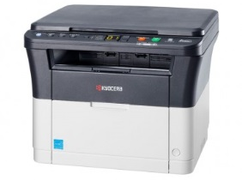 | Multifuncional KYOCERA  Función: Sí  Velocidad impresión - copia: 21 ppm  Resolución impresión: 600 x 600 dpi  Resolución escáner: 600 x 600 dpi  Conectividad: USB 2.0 - alta velocidad

  - Costos de producción
(Ver herramienta financiera)
  - Costos fijos
(Ver herramienta financiera)
  - Costos variables
(Ver herramienta financiera)
  - Punto de equilibrio
(Ver herramienta financiera)

- ESTUDIO LEGAL
  - Objetivos del estudio legal
El estudio legal tiene como objetivo generar un análisis de las normas y leyes a las cuales se rige la compañía como también a los reglamentos vigentes que afectan la constitución y posterior funcionamiento de la empresa

  - Marco legal
Colombia Beer More Ice S.A.S compone su entorno político guiado bajo las siguientes leyes creadas por parte del gobierno en cuanto a beneficios y normativa de la empresa, la producción y la comercialización de sus productos.
LEY 550 DE 1999: Establece un régimen que promueva y facilite la reactivación empresarial, la reestructuración de los entes territoriales para asegurar la función social de las empresas, lograr el desarrollo armónico de las regiones y se dictan disposiciones para armonizar el régimen legal vigente con las normas de esta ley.
LEY 905 DE 2004: Por medio de la cual se modifica la Ley 590 de 2000 sobre promoción del desarrollo del micro, pequeña y mediana empresa colombiana y se dictan otras disposiciones.
LEY 1014 DE 2006: Por la cual se dictan normas para el fomento a la cultura de emprendimiento empresarial en Colombia.
LEY 1429 de 2011: Las pequeñas empresas que se pueden tomar los beneficios son solo las que se registren en cámaras de comercio y lleven contabilidad. Las que se constituyeron y/o reactivaron durante el 2011 tendrán que entregar en la DIAN antes de marzo 31 de 2012 una serie de documentos especiales para poder tomarse el beneficio en su declaración 2011. También quedó reglamentado el beneficio del descuento en impuesto de renta por pago de parafiscales y seguridad social sobre los nuevos puestos de trabajo otorgados a los tipos de personas especiales mencionados en la ley.
Leyes, Decretos, Artículos, Que Regulan La Producción y Comercialización De CBMI
Norma | Temas que regula | Expedida y Vigilada Por:
Decreto 1188 de 1974 | Por el cual se expide en Estatuto Nacional de Estupefacientes | Presidente de la República
Decreto 3430 noviembre de 1982 | Por el cual se reglamentan los artículos 16, 18 y 20 del decreto ley 1188 de 1974. “En toda propaganda comercial al consumo de alcohol, tabaco y cigarrillos, que se haga en el espacio que determine el Ministerio de Salud, de acuerdo con el Ministerio de Comunicaciones, se debe hacer conocer al público que el consumo de tales productos es perjudicial y nocivo para la salud, de acuerdo con lo prescrito con el artículo 20 del decreto ley 1188 de 1974. “ | Ministerio de  Comunicaciones, Ministerio  de Salud y Presidencia de la  República.
Decreto 3446 de 1982 | Establece que en los bienes y servicios que sean nocivos para la salud, “deberá indicarse claramente y en caracteres perfectamente legibles, bien sea en sus etiquetas, envases o empaques o en un nexo que incluya dentro de estos, su nocividad y las condiciones o indicaciones necesarias para su correcta utilización, así como las contradicciones del caso”. Así mismo establece que “en la propaganda comercial que se haga de aquellos bienes y servicios se advertirá claramente al público acerca de la nocividad y de la necesidad de consultar las condiciones o indicaciones para el uso correcto, así como las contraindicaciones del caso. | Ministerio de Comercio  Exterior
Acuerdo 002 diciembre de 1995 | Por medio del cual se reglamenta la comercialización en los canales regionales de televisión. En el artículo 7 establece que "los anuncios de cigarrillos, tabacos y bebidas alcohólicas, se realizarán de conformidad  con las disposiciones del Ministerio de Salud, del Consejo Nacional de Estupefacientes y de la Comisión Nacional de Televisión". | Comisión Nacional de Televisión
DECRETO 263 DE 2011 | Se prohíbe el consumo de alcohol en lugares no autorizado. | Alcaldía Mayor
DECRETO 263 DE 2011 | Estableció que el horario de funcionamiento de establecimientos comerciales o abiertos al público donde se expendan y/o consuman bebidas alcohólicas, será desde las diez de la mañana (10:00 a.m.) hasta las tres de la mañana (3:00 a.m.) del día siguiente. | Alcaldía Mayor de Bogotá
Artículo 27 | no está permitido vender o consumir bebidas embriagantes en zonas comunes de edificios o unidades residenciales, con excepción de los salones comunales, ni en los espacios públicos, entendidos como el conjunto de inmuebles públicos y los elementos arquitectónicos y naturales de los inmuebles privados destinados por su naturaleza, usos o afectación, a la satisfacción de necesidades urbanas colectivas que trascienden los límites de los intereses individuales de todas las personas en el Distrito Capital de Bogotá, incluidos los antejardines, cubiertas, fachadas, paramentos, pórticos, andenes, esquinas, glorietas, parques, plazas, plazoletas y demás elementos considerados en el Artículo 66 del Código de Policía de Bogotá. | Código Policía de Bogotá
LEY 124 DE 1994 (febrero 15) Art: 1 | Prohíbase el expendio de bebidas embriagantes a menores de edad. | Instituto Colombiano de Bienestar Familiar
LEY 30 DE 1986/CAPITULO II/ Art:14 | Las bebidas alcohólicas y los cigarrillos o tabacos sólo podrán expenderse a personas mayores de catorce (14) años | Consejo Distrital
Decreto- Ley 1355 de 1970 | Prohíbe el consumo de Alcohol en la vía pública. | Código Nacional de Policía
LEY 30 DE 1986 / CAPITULO III/ Art:16 | En todo recipiente de bebida alcohólica nacional o extranjera deberá imprimirse, en el extremo inferior de la etiqueta y ocupando al menos una décima parte de ella, la leyenda: "El exceso de alcohol es perjudicial para la salud".  En la etiqueta deberá indicarse además, la gradación alcohólica de la bebida. | Ministerio de  Comunicaciones y Ministerio  de Salud.
CAPITULO III/Artículo 19. Derogado por el art. 78, Ley 962 de 2005. | Las estaciones de radiodifusión sonora, las programadoras de Televisión y los cinematógrafos, sólo podrán trasmitir propaganda de bebidas alcohólicas, cigarrillos y tabaco en los horarios y con la intensidad que determine el Consejo Nacional de Estupefacientes, previo concepto de su Comité Técnico Asesor | Ministerio de Comunicaciones

  - Concepto de empresa
Es una unidad Económico-Social, la cual es integrada por elementos humanos, técnicos y materiales; el cual busca generar utilidades mediante la participación en el mercado de bienes y servicios.

  - Clasificación de las My Pymes
SAS: Porque a diferencia de las otras sociedades esta sociedad permite ser creada de forma práctica y los socios responden hasta el monto aportado, no se requiere revisor fiscal mientras no se superen los tres mil salarios mínimos, No se requiere establecer una duración determinada. La empresa reduce costos, ya que no tiene que hacer reformas estatutarias cada vez que el término de duración societaria esté próximo a caducar.

  - Clasificación internacional de las actividades económicas (CIIU)
Código CUII:
1551
Destilación, rectificación y mezcla de bebidas alcohólicas, producción de alcohol Etílico a partir de sustancias fermentadas.
5211
Venta al por menor de almacenes no especificados con surtido compuesto Principalmente de alimentos, bebidas o tabaco.
553001.
Bares y Cantina.
  - Clasificación de las sociedades
TIPOS DE SOCIEDADES | NUMERO DE SOCIOS | DENOMINACION | RESPONSABILIDAD |  | NORMATIVA | EJEMPLOS | Por qué?
Sociedad Anónima Simplificada | solo requiere un contador publico | (razón social seguida de) S.A.S |  | Los socios responden hasta el monto de sus portes, pero pueden aportar con bienes. | Se requiere de documento público o privado. | Los socios pueden crear una empresa, y el aporte no solo es de dinero si no que se puede con bienes, terrenos etc. Ejemplo dos personas quieren crear una empresa pero uno de ellos no tiene efectivo, él puede mediante una escritura o alguna autenticidad aportar con un terreno. | Porque a diferencia de las otras sociedades esta sociedad permite ser creada de forma práctica y los socios responden hasta el monto aportado, no se requiere revisor fiscal mientras no se superen los tres mil salarios mínimos, No se requiere establecer una duración determinada. La empresa reduce costos, ya que no tiene que hacer reformas estatutarias cada vez que el término de duración societaria esté próximo a caducar.

  - Registro Único Tributario (RUT)
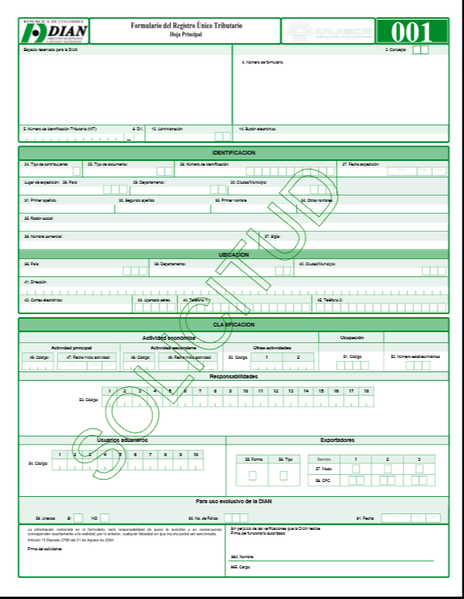

  - Requisitos del registro mercantil
Para cumplir con los requisitos para este registro debemos primero clasificar la empresa, en nuestro caso será sociedad por acciones simplificada SAS., La Cámara De Comercio nos indica una serie de requisitos tales como:
- Original del documento de identidad.
- Formulario del Registro Único Tributario (RUT).
- Formularios disponibles en las sedes de la CCB.
- Formulario Registro Único Empresarial y Social (RUES) 2017
- inscripción en el Registro de Información Tributaria (RIT)
- Minuta de constitución: Por documento privado
- Escritura pública: En cualquier notaría, sin importar el valor de los activos o el número de trabajadores, según lo establecido en el artículo 110 del Código de Comercio

  - Resolución de facturación DIAN
Por medio de la resolución 55 del 2016 la Dirección de Impuestos y Aduanas Nacionales ha dado a conocer el nuevo procedimiento para autorizar y habilitar la numeración de facturas de venta
El formato a solicitar a la DIAN será el siguiente:
  - Revisión técnica de seguridad (Bomberos)

El Concepto Técnico de Bomberos es la apreciación técnica emitida por el Cuerpo Oficial de Bomberos de Bogotá D.C., a través de la cual SE REVISAN las condiciones de seguridad humana, riesgos de incendio, materiales peligrosos y sistemas de protección contra incendios que se presentan en un inmueble en el cual funciona o funcionará un establecimiento comercial.

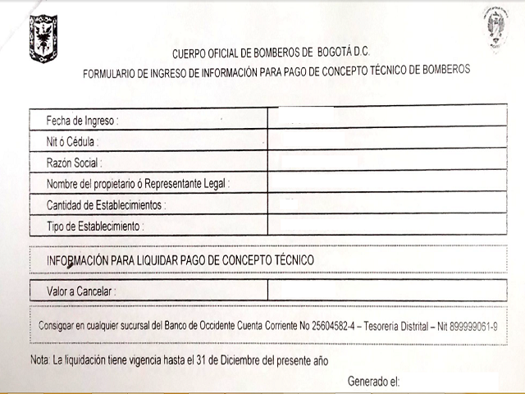
https://bogota.eregulations.org/media/Liquidaci%C3%B3n.png

  - Normas sanitarias y de salud (secretaria de salud)
RESOLUCIÓN 10984 DE 1993 (diciembre 27)
Por la cual se modifica la Resolución 000717, de marzo 18 de 1992 en el sentido de señalar el documento que certifica el funcionamiento sanitario de los establecimientos como Licencia Sanitaria y se establecen los procedimientos para su obtención. Que de conformidad con la Ley 09 de 1979, artículo 567, el documento que garantiza el cumplimiento de las condiciones sanitarias en los establecimientos, se denominará Licencia Sanitaria.
CONDICIONES SANITARIAS BÁSICAS
a. Poseer conexión a la red de acueducto y alcantarillado
b. Tener pisos, paredes y techos en condiciones higiénicas de fácil lavado y limpieza según la utilización que se le dé a las diferentes áreas
c. Dar iluminación y ventilación natural o artificial según la actividad que se realice.
d. Instalar unidades sanitarias en la proporción de un baño por cada 20 mujeres, y un baño y orinal por cada 20 hombres con sus respectivos lavamanos y elementos de aseo (jabón, elementos de secado). Y prestar los servicios sanitarios a los usuarios.
e. Dar almacenamiento a las basuras y cumplir con las normas de recolección establecidas (horas, días, etc.). Los locales deben estar libres de insectos y roedores, y permanecer limpios y aseados.
f. Cumplir las demás normas contempladas en la Ley 9 de 1979 y sus normas reglamentarias.

  - Normas de fabricación de alimentos y medicación (INVIMA)
Nos basaremos en el DECRETO 1686 DE 2012(INVIMA)
Por el cual se establece el reglamento técnico sobre los requisitos sanitarios que se deben cumplir para la fabricación, elaboración, hidratación, envase, almacenamiento, distribución, transporte, comercialización, expendio, exportación e importación de bebidas alcohólicas destinadas para consumo humano

  - Impacto ambiental (secretaria de ambiente)
Según la Secretaria del Medio Ambiente

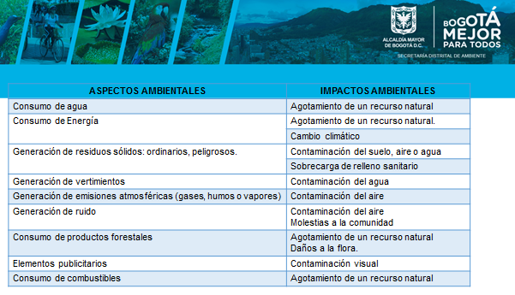
Vamos a hacer formatos los cuales podamos analizar los niveles ambientales
  - Contratación personal
Vamos a tener una contratación directa con la compañía, esta se basara por dos tipos de contrato
- Contrato de obra o labor: Este tipo de contrato se asemeja a todos beneficios de los contratos a término fijo e indefinido al ser con contrato laboral el cual consiste en pactar bilateralmente un acuerdo laboral que terminará cuando el trabajo acordado llegue a su fin.
- Contrato de aprendizaje: Este tipo de contrato es una forma especial de vinculación a una empresa y está enfocada a la formación de practicantes, donde este recibe herramientas académicas y teóricas en una entidad autorizada por una universidad o instituto, con el auspicio de una empresa patrocinadora que suministra los medios para que el practicante adquiera formación profesional metódica en el oficio
  - Contratación de clientes y proveedores
Un contrato de precio fijo es aquel en el que el cliente y el proveedor firman un precio que no variará. Algunas ventajas son :
- Implica menos trabajo de gestión para el comprador (comparado con otras tipologías de contrato) una vez redactado el alcance del proyecto
- El vendedor (proveedor) se ve incentivado para reducir los costes, aumentando así su beneficio.
- Es un contrato muy habitual y conocido que cualquiera está dispuesto a firmar (siempre y cuando el trabajo a realizar esté adecuadamente especificado y el precio esté en mercado)
- El comprador conoce el precio desde inicio (que recordemos no variará por lo que nuestro presupuesto global del proyecto estará bajo control)

- ESTUDIO ADMINISTRATIVO
  - Objetivo del estudio administrativo
El estudio administrativo es el que determina o define la estructura organizacional de la empresa y de igual forma hace una planeación respectiva de los recursos humanos de la compañía como por ejemplo:
- El modelo de contratación
- Manual de funciones
- costos administrativos
- Gastos de personal
  - Definición de estructura organizacional
El organigrama de la empresa se basa en un modelo de función vertical Adicional de eso intentaremos tener alianzas estratégicas con servicio de seguridad, aseo y en el entretenimiento con DJ y música
  - Organigrama
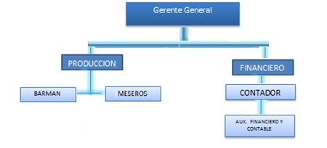
  - Tamaño de la empresa
Pequeña (Micro empresarial): De tamaño pequeño. en general, puede decirse que contamos con un máximo de diez empleados y una facturación acotada. Por otra parte, nosotros seremos también de CBMI y contribuiremos a las labores de servicio de producción y de comercialización.

  - Recursos humanos / manual de funciones

CARGO | FUNCION
GERENTE GENERAL | El gerente general de la empresa tiene la mayor responsabilidad dentro de la misma y es el encargado de tomar las decisiones más importantes de la misma, como avalar los proyectos, las estrategias y los cursos alternativos de acción para el crecimiento de la empresa
BARMAN | Es el responsable de todo el servicio en la barra, de las diferentes bebidas y preparación de cócteles, manteniendo la existencia de todos aquellos materiales e ingredientes que se utilizan en el bar.
MESEROS | Es el encargado de atender los requerimientos de los clientes a través del servicio en las mesas. Su responsabilidad se extiende al ordenamiento y disposición del área del salón.
CONTADOR | Se encarga de, codificar y contabilizar los diferentes procesos de activos, pasivos, ingresos y egreso que tenga el bar , verificar y registrar facturas para llevar un balance contable y un reporte financiero
AUX. FINANCIERO Y CONTABLE | Se encarga de los proceso más básicos de procesos contables y financieros del bar (compras, ventas, sueldos, pago servicios, depreciaciones, etc.)

  - Costos administrativos
(Ver herramienta financiera)

CONCEPTO | 2017 | 2018 | 2019
SALARIO GERENTE | 24.000.000 | 24.792.000 | 25.610.136
SALARIO BARMAN | 9.600.000 | 9.916.800 | 10.244.054
SALARIO MESEROS (3) | 9.360.000 | 9.668.880 | 9.987.953
SALARIO AUX. FINANC. Y CONT. | 9.360.000 | 9.668.880 | 9.987.953
  - Gastos de personal

- ESTUDIO FINANCIERO
  - Objetivo del estudio financiero
El principal objetivo del estudio financiero es analizar la viabilidad del proyecto dando a conocer todos los aspectos importantes para la financiación monetaria de cada proceso del proyecto.

  - Ingresos
(Ver en anexos Excel)
  - Egresos
(Ver en anexos Excel)
  - Flujo de caja
(Ver en anexos Excel)
  - Capital de trabajo
(Ver en anexos Excel)
  - Fuentes de financiamiento / Apalancamiento
  - Monto del préstamo
(Ver en anexos Excel)
  - El plazo
(Ver en anexos Excel)
  - La amortización
(Ver en anexos Excel)
  - El interés
(Ver en anexos Excel)
  - Balance de general
(Ver en anexos Excel)
  - Estado de pérdidas y ganancias- NO PAT
(Ver en anexos Excel)
  - Indicadores financieros
(Ver en anexos Excel)

  - Valor presente neto (VPN)
(Ver en anexos Excel)
  - Tasa interna de retorno (TIR)
(Ver en anexos Excel)
  - Análisis financiero
En el estudio financiero para poder dar inicio a nuestra actividad debemos contar con un capital de 134 millones de pesos los cuales están distribuidos en los elementos con los cuales se va a trabajar, un flujo de caja para poder trabajar cómodamente, un saldo en el banco donde se almacenara junto con los ingresos recibidos, también para formar un stock de bebidas alcohólicas para el bar, dado que no contamos con el capital propio suficiente fue necesario la solicitud de un crédito por un valor de 50 millones con los cuales también fueron destinados a las actividades antes mencionadas, en este estudio se realizó el balance inicial para determinar los activos y los pasivos que tenemos hasta el momento así como también se realizaron los presupuestos de los ingresos que se recibirá desde el año 2017 hasta el año 2021 así como también se realizó el presupuesto de las operaciones admirativas las cuales corresponden a pagos de los trabajadores pago de servicios, impuestos y demás gastos correspondientes al área administrativa, así como también se realizó el presupuesto del crédito con el cual se dio la apertura del bar y su puesta en marcha.

- IMPACTOS
  - Impacto económico
REQUISITOS ECONÓMICO
Contratación y generación de empleo:
El establecimiento gastronómico o el bar:
- Deben contratar preferiblemente personas naturales o jurídicas de los destinos en los cuales está ubicado en condiciones ajustadas a la ley vigente y de acuerdo con las disponibilidades del mercado, y
- No debe ejercer discriminación salarial de ningún motivo
Capacitación de las comunidades locales
El establecimiento gastronómico o el bar deben apoyar el desarrollo de programas de capacitación dirigidos a las personas de los destinos donde se ubican.

Beneficios Indirectos
El establecimiento gastronómico o el bar deben demostrar y promover una participación activa en las diferentes actividades sociales, recreativas o benéficas convocadas por organizaciones comunales o empresas locales.
Satisfacción del cliente
El establecimiento gastronómico o el bar deben medir y registrar el grado de satisfacción de los clientes en relación con su actividad y aplicar medidas de acuerdo con los resultados obtenidos, en búsqueda de mejorar la satisfacción de los mismos.

Requisitos Complementarios:
- Seguridad
El establecimiento gastronómico o el bar deben garantizar la seguridad de los clientes y empleados en su establecimiento y servicios complementarios
- Planta física , mobiliario y dotación
El establecimiento gastronómico o el bar deben diseñar e implementar un programa de mantenimiento preventivo a su planta física, mobiliario y dotación (menaje)
- Accesibilidad
El establecimiento gastronómico o el bar deben ser accesibles, deben contar con accesos y servicios adecuados para discapacitados

  - Impacto social
REQUISITOS SOCIO-CULTURALES
Patrimonio Cultural:
El establecimiento gastronómico o el bar deben:
- Contar con la información de los diferentes atractivos y actividades relacionadas con el patrimonio cultural y natural de la religión y promover que su clientes las visiten
- Promover el consumo de las bebidas nacionales y regionales
- Promover en sus empleados y clientes comportamientos responsables con la comunidad local y con la conversación y ben uso del patrimonio cultural;
- Participar o brindar apoyo en las actividades de conservación o manejo del patrimonio cultural dentro del destino turístico
- Apoyar manifestaciones artísticas locales, regionales y nacionales
- Cuando utilice manifestaciones artísticas nacionales en la decoración , estas deben ser utilizadas de manera responsable
- Informar a los clientes sobre el valor patrimonial arquitectónico de la edificación o del sector dentro del cual se encuentra el establecimiento cuando está ubicado en un bien inmueble declarado como patrimonio nacional o local y adelantar acciones para la conservación, e
- Identificar y apoyar las organizaciones o entidades que trabajen y contribuyan con la preservación y conservación del patrimonio cultural.

APOYO A LAS COMUNIDADES
El establecimiento gastronómico y o el bar deben:
Apoyar el desarrollo de la comunidades u organizaciones que elaboran los productos o prestan los servicios que promueven el uso sostenible de las materias primas utilizadas para la producción y que resalten las características propias de la zona, y
- Apoyar el desarrollo de la zona de actividades folclóricas y artísticas, así como la preservación de las tradiciones, del vestuarios y de las costumbres de las comunidades anfitrionas
PRINCIPIOS DE SOSTENIBILIDAD
El establecimiento gastronómico o el bar deben establecer y participar principios que manifiesten su compromiso con la sostenibilidad, y divulgarlos a los clientes y empleados
  - Impacto ambiental
Según el Ministerio de Comercio, Industria y Turismo en un estudio de la Universidad Externado de Colombia con el ICONTEC realizaron la NORMA TÉCNICA SECTORIAL COLOMBIANA NTS - TS 004 que establece la política de sostenibilidad y requisitos ambientales de todos los establecimientos públicos y privados en Colombia.
Los Requisitos legales son los siguientes:
- el establecimiento gastronómico o el bar debe cumplir con la legislación vigente en los aspectos turísticos, ambientales, culturales, económicos laborales y demás que le sean aplicables
- hacer seguimiento de esta legislación
Política de sostenibilidad:
- Definir y documentar un programa de sostenibilidad, de acuerdo con los aspectos ambientales, socioculturales y económicos generados por sus actividades, ´productos o servicios.
- Establecer metas y objetivos alcanzables y cuantificables los cuales deben ser revisados periódicamente
- Tener programa de sostenibilidad disponible al publico
- Identificar cuáles de sus productos y servicios pueden tener un impacto significativo sobre la sostenibilidad y realizar una evaluación que permita determinar las prioridades de actuación
- Establecer acciones de gestión específicas que promuevan beneficios y minimicen impactos ambientales, socioculturales y económicos negativos. Estas acciones deben incluir y son conscientes con los objetivos y metas definidos a partir del programa de sostenibilidad
- Definir las acciones de gestión para la sostenibilidad, como mínimo, los responsables, los recursos, las actividades, los plazos, e indicadores para su logro y seguimiento.
Requisitos Ambientales:
Uso eficiente y ahorro de agua:
El establecimiento gastronómico o el bar deben
- Contar con un programa de ahorro y uso eficiente del agua que establezca metas a corto plazo (un año), mediano plazo (tres años) y largo plazo (5 años). El programa debe incluir los responsables , recursos , actividades, e indicadores para su logro y seguimiento
- Registrar y monitorear el consumo de agua periódicamente
- Desarrollar actividades mantenimiento preventivo periódicamente para todos los equipos y redes de agua
- Contar con la información y facilidades necesarias para promover que los empleados y clientes ahorren y hagan uso eficiente del agua en el establecimiento
- Utilizar agua potable para el consumo humano y preparación de alimentos de acuerdo con la legislación vigente
Uso eficiente y ahorro de energía:
El establecimiento gastronómico o el bar deben
- Contar con un programa de ahorro y uso eficiente de energía que establezca metas a corto plazo (un año), mediano plazo (tres años) y largo plazo (5 años). El programa debe incluir los responsables , recursos , actividades, e indicadores para su logro y seguimiento
- Registrar y monitorear el consumo de energía periódicamente
- Desarrollar actividades mantenimiento preventivo periódicamente para todos los equipos e instalaciones. Estos deben inspeccionarse periódicamente por personal competente.
- Contar con la información y facilidades necesarias para promover que los empleados y clientes ahorren y hagan uso eficiente de la energía en el establecimiento
- Propender y estimular el uso y aprovechamiento de fuentes renovables de energía
Uso y manipulación de productos
El establecimiento gastronómico o el bar deben
- Llevar un registro de consumo de productos e insumos empleados
- Definir un programa para la minimización y manejo de los productos químicos
- Emplear productos de limpieza que tengan tensioactivos biodegradables o que cumplan con la NTC 5131 u otros criterios ambientales equivalentes
- Emplear en los equipos de refrigeración , aire acondicionado y sistemas de extinción de incendios , agentes refrigerantes y proponentes autorizados por ley
- Emplear para el servicio de mantenimiento de sistemas equipos de refrigeración y aire acondicionado, personal certificado como competente en esa labor
- Promover el uso de papel con un porcentaje de contenido de material reciclado de acuerdo con la disponibilidad del mercado
- Minimizar el consumo de papel en todas las áreas del establecimiento
- Mantener copias actualizadas de las hojas de seguridad de cada uno de los productos químicos empleados , en las cuales debe estar indicada al menos la siguiente información :
- Composición del producto
- Instrucciones de manejo seguro del producto, trasporte, almacenamiento, forma de disposición final y manejo en caso de ingestión, derrame o de emergencia.
La información de las hojas de seguridad debe ser divulgada y estar disponibles para consulta del personal con el manejo de estos productos
MANEJO DE RESIDUOS
El establecimiento gastronómico o el bar deben establecer, implementar y mantener un programa de manejo integral de residuos que incluya como mínimo:
- Registrar la cantidad mensual y tipos de residuos que genera
- Minimizar, reutilizar, separar, reciclar y disponer adecuada mente de los mismos , y
- ESTABLECER un manejo de residuos peligrosos entre los que se considera o se debe considerar:
- Aceites y grasas de cocina
- Aceites de mantenimiento de maquina
- Batería
- Tóner
- Pinturas, disolventes y sus recipientes,
- Filtros de sistemas de ventilación
- Agentes refrigerantes de los aires acondicionados y de los sistemas de protección contra incendios,
- Productos químicos y,
- Otras considerados en la legislación vigente.
MANEJO DE LA CONTAMINACION ATMOSFERICA, AUDITIVA Y VISUAL
El establecimiento gastronómico o el bar deben:
- Identificar las fuentes de contaminación atmosférica, auditiva y visual, resultantes de su actividad y establecer, implementar y mantener un programa para promover el control de la disminución de la contaminación atmosférica, auditiva y visual y
- Ofrecer zonas debidamente señalizadas y acondicionadas para fumadores y adelantar acciones para disminuir la contaminación del aire en recintos cerrados
PARTICIPACION EN PROGRAMAS AMBIENTALES
El establecimiento gastronómico o el bar deben desarrollar continuamente o participar en programas de mejora ambiental en las zonas aledañas

